ПАСПОРТ муниципального методического объединения (ММО) учителей технологии (девочки).

Раздел паспорта ММО | Содержание раздела
Наименование ММО | ММО Учителей технологии (девочки)
Тема ММО | Повышение компетентности учителей технологии, как условие качественной реализации предметной концепции, с учетом ФГОС нового поколения
Цель и задачи деятельности  ММО на учебный год,  приоритетные направления  деятельности МО | Цель деятельности ММО:  - Создание условий для профессионального роста и развитие уровня профессиональных компетенций учителей в условиях модернизации образования;  - Повышение мотивации педагогов к освоению и применению современных технологий в педагогической деятельности в связи с реализацией ФГОС нового поколения.  Задачи деятельности:  - Использование эффективных образовательных технологий в обучении как средства повышения мотивации учащихся в изучении предметов и развития творческой и исследовательской деятельности учащихся, повышения эффективности обучения учащихся;  - Применение компьютерных технологий и использование электронных продуктов;  - Оказание методической поддержки педагогам;  - Работа в сетевых образовательных сообществах, как средство  повышения профессионального развития педагогов;  - Выявление, обобщение и распространение передового педагогического опыта творчески работающих учителей на муниципальном и региональном уровне
Руководитель ММО  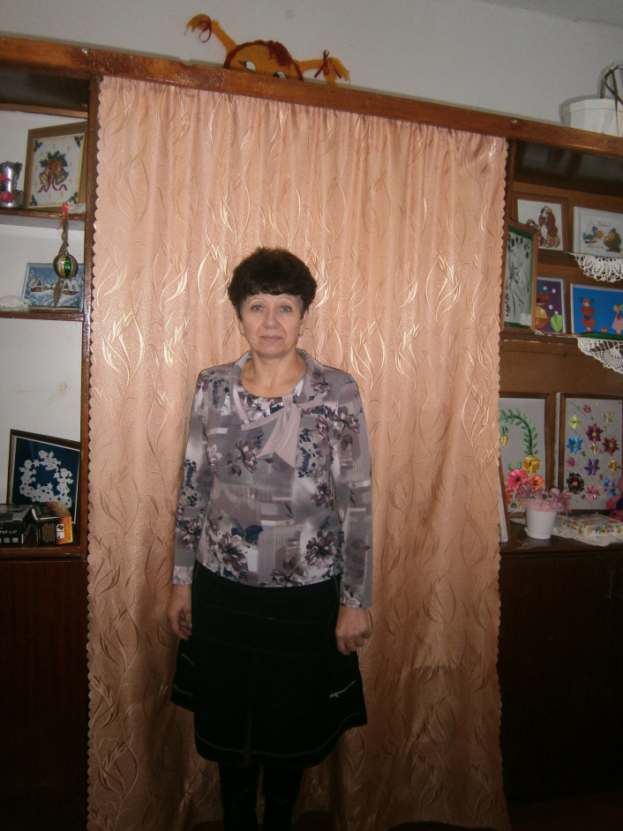 | А.П.Боркова, учитель технологии высшей квалификационной категории Овечкинская СОШ филиал МБОУ «Гоноховская СОШ Завьяловского района» Алтайского края  Окончила Горно – Алтайский технологический техникум, 1985г.  специальность по диплому: техник – технолог швейного производства.  Педагогический стаж – 27 лет  Электронный адрес: bap_18@mail.ru тел. 7 929 390 45 41  Почётная грамота Министерства Образования и науки РФ, 2006г.  Курсы:  - переподготовка АКИПКРО «Основы теории и методики преподавания технологии в школе»,264ч.,2016г.  - ООО «Инфоурок», «Специфика преподавания технологии с учетом реализации ФГОС», 108ч. 2019г.  - ООО «Центр инновационного образования», «Организация работы классного руководителя в образовательной организации», 250ч. 2021г.  - ООО «Центр инновационного образования», «Профилактика безнадзорности и правонарушений несовершеннолетних в соответствии с Федеральным законодательством», 73ч., 2021г.  - ООО «Инфоурок», «Специфика преподавания технологии с учетом реализации ФГОС», 108ч. 2022г.  - Обучение учебному предмету «Труд (технология)» в условиях внесения изменений в ФОП ООО,72ч. 2024г.
Школьные методические  объединения | МБОУ ЗСОШ №1.

